**일반적인 전자회사 서비스센터의 운영을 위한 데이터베이스 설계**

2014112569 정선용

-전체 운영에 관한 것은 아래 내용을 수행하기 전에 **본인이 제안하는 서비스센터의 업무에 관하여 서술**하고 그 내용을 기반으로 조건들을 만족하도록 프로젝트를 완성.

**1.요구사항분석,도출,기록 프로젝트의 전체 개념 이해 운영을 위한 개념을 서술**

1-1)

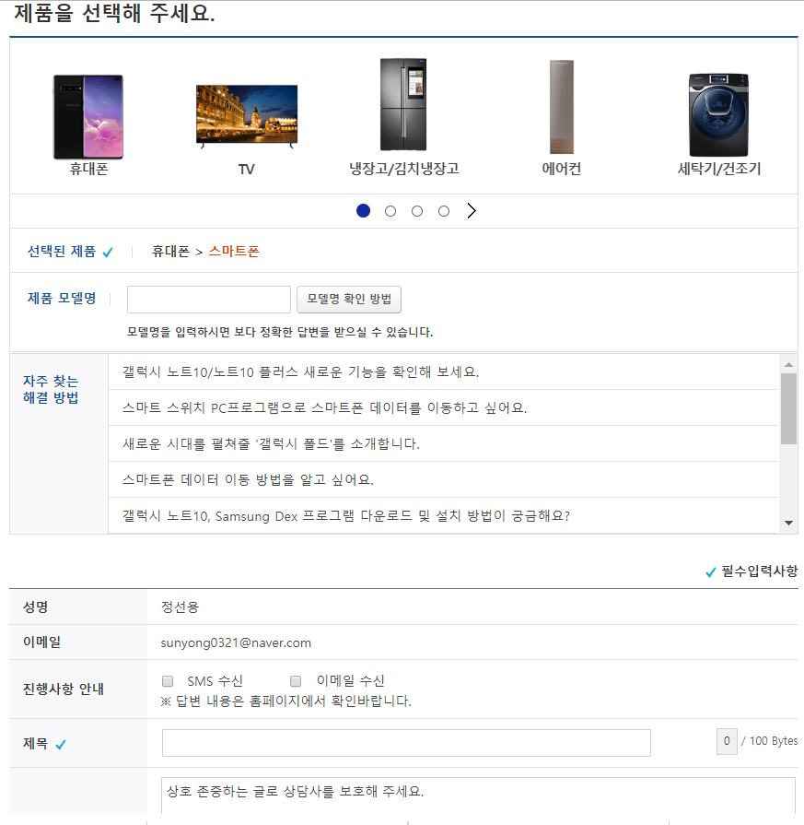

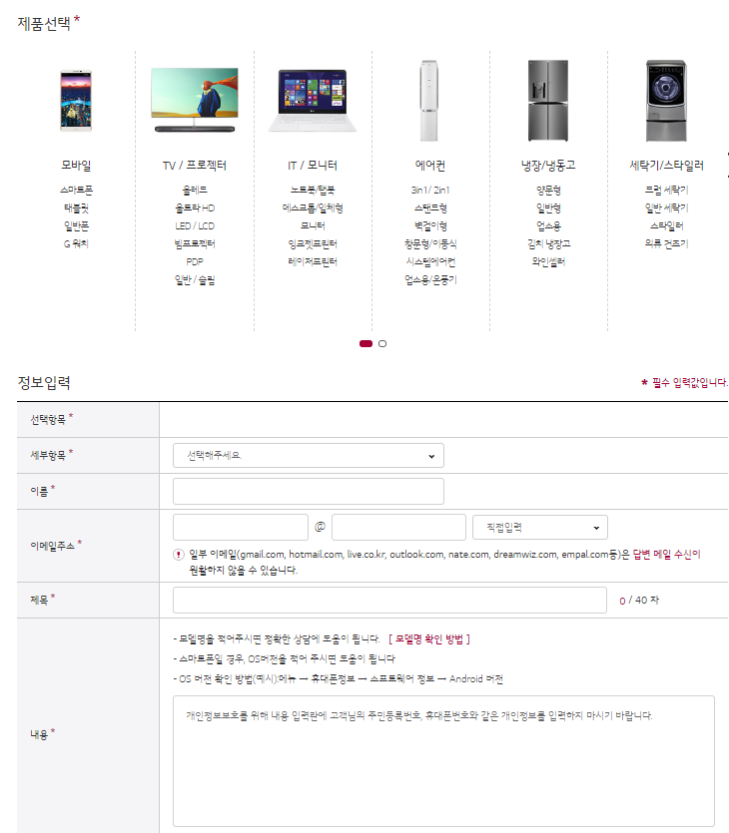

삼성전자와 엘지전자의 서비스센터 홈페이지에 접속해 접수시 어떤 정보를 고객에게 받는지를 확인해보았다.

1-2)

서비스 센터에서는

(1)접수

접수시 담당자가 고객 정보와 기기 정보, 문제점 등을 파악하고,,

(2)진행

수리 과정 (진행 상황) 을 기록하는 업무를 한다.

(3)해결을 위한 데이터

이때 수리를 위한 부품정보, 모델 정보 등을 데이터베이스에서 확인하며,

(4)완료

모든 과정이 끝나면 문의사항을 완료처리한다.

과제의 데이터베이스에서는 접수의 확인과 진행단계 기록, 완료하는 과정을 저장하는 것을 중점적으로 진행해보았다.

**2.데이터의 의미를 파악 데이터와 연관있는 업루 등을 파악하여 전체적인 모델링 서술**

- 서비스센터 업무 : 제품에 문제가 생겼을 때 해결을 한다.

- 1.고객의 문의 ,해결

서비스 대상 : 고객 식별, 연락과 배송을 위한 기본정보

- 이름, 전화번호, 주소

문제가 발생한 대상 파악을 위한 기기정보

- 문제가 발생한 전자제품의 종류(모델명)

어떤 문제가 발생했는지 현상 기록과 고객과의 소통 내용

-문의사항

수리를위한 부품정보와 재고,단종여부 확인 부품관리, 거래처

-부품정보, 부품정보, 제조사

해결방법, 과정 기록을 위한

-진행상황

통계, 일지 등

-날짜시간

담당자

-사원번호,이름

**3.개체 및 속성을 파악하고 관계를 설정**

개체 : 직원, 고객, 기기, 부품, 제조사

직원 - 제품 - 고객 : 문의사항을 접수하고, 문의 대상이 되고, 문의를 의뢰하는 관계

관계테이블:문의

직원 : M:N 여러명의 직원이 여러 개의 접수를 담당

제품 : M:N 여러 개의 제품 여러 개의 문의

고객 :M:N 여러 고객이 여러 번 문의 가능.

직원 : 담당 직원이 화면을 통해 접수하는 순간 담당자. Not NULL

제품 : 수리 전문 서비스센터이므로 핸드폰, 노트북, 컴퓨터, 태블릿 대상, Not NULL

고객 : 의뢰자가 있어야 서비스 Not NULL

고객 - 기기 : 제품을 소유, 소유 대상의 관계

관계테이블:보유기기

고객 : M:N 여러 고객이 여러 제품 동시에 보유할 수 있음, NOTNULL

기기 : M:N 여러 고객이 여러 제품 동시에 보유할 수 있음 NOTNULL

제품 - 모델 : 제품이 모델을 포함하는 개념

1:M 모델의 종류는 하나로 정해져있음 NOTNULL

부품 - 모델 : 모델의 구성품이 부품, 수리를 위해 필요한 것

관계테이블:기기정보

N:M : 하나의 모델에 여러 부품이 포함되있음, 부품은 여러 모델에 사용됨 NOTNULL

부품 - 회사 : 부품을 파는곳, 판매 대상

1:N 제조사에서 여러 부품 생산, 하나의 부품은 한 회사에서 생산 NOTNULL

부품 - 부품종류 : 부품종류가 부품을 포함하는 개념

1:M NOTNULL

**4.개체를 추출하여 개체를 수행하는 행위 및 업무 프로세스 등의 관계를 설정**

-행위

고객->문의 : 접수를 맡긴다

직원->문의 : 접수를 받는다

모델-문의 : 접수의 대상이 된다.

모델명->보유제품: 보유 대상이 된다

고객 -> 보유제품 : 소유한다.

제품->모델명 : ISA

부품종류 -> 부품정보 : ISA

모델명 -> 기기정보 : 부품을 가지고 있다

부품정보 -> 기기정보 : 기기의 구성품이다

**5.전체 ER다이어그램을 완성**

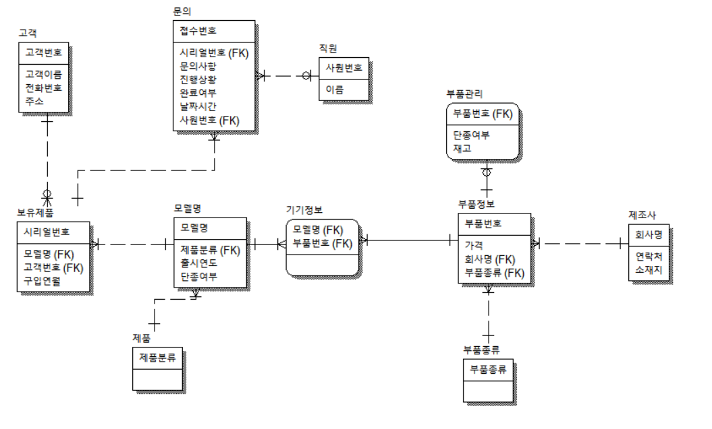

**6.ER다이어그램을 관계 데이터모델로 변화하고 테이블 명세서 등을 작성**

[개체]

고객

SS_customer(int cno,varchar cname, varchar phone, varchar address)

직원

SS_employee(int id, varchar ename)//

모델명

SS_model(varchar model, varchar rel, varchar discont, varchar product)//

제품명

SS_ptype(varchar product)//

부품명

SS_comp(varchar comp, int price, varchar coname, varchar part)

부품종류

SS_part(varchar part)//

제조사

SS_mani(varchar coname, varchar cophone, varchar coaddress)

[관계]

문의

SS_inq(int rno, varchar sereal, int cno, varchar text,_1 varchar text_2, varchar fin, datetime rtime, int id)

보유

SS_have(varchar serialnum , varchar model, int cno, varchar pdate)

기기정보

SS_devinf(varchar model, varchar comp)

부품관리

SS_mana(varchar comp, varchar discont, varchar stock

**7.학과서버 개인 계정을 이용하여 데이터베이스를 구축**

CREATE TABLE SS_part(part nvarchar(20) NOT NULL,

primary key(part));

CREATE TABLE SS_mani(coname nvarchar(20) NOT NULL,cophone nvarchar(20) , coaddress nvarchar(30),

primary key(coname));

CREATE TABLE SS_comp(comp nvarchar(20) NOT NULL, price integer, coname nvarchar(20),

part nvarchar(20) NOT NULL,

primary key(comp),

foreign key(coname) REFERENCES SS_mani(coname) ON DELETE CASCADE,

foreign key(part) REFERENCES SS_part(part) ON DELETE CASCADE

);

CREATE TABLE SS_model(model nvarchar(20) NOT NULL,rel nvarchar(20), discont nvarchar(20), product nvarchar(20) NOT NULL,

primary key(model),

foreign key(product) REFERENCES SS_ptype(product) ON DELETE CASCADE

);

CREATE TABLE SS_customer(cno integer not null AUTO_INCREMENT, cname nvarchar(20) NOT NULL,phone nvarchar(20), address nvarchar(30),

primary key(cno)

);

CREATE TABLE SS_employee(id integer NOT NULL,ename nvarchar(20) NOT NULL,

primary key(id)

);

CREATE TABLE SS_have(serialnum nvarchar(20) NOT NULL, cno integer AUTO_INCREMENT, pdate nvarchar(20), model nvarchar(20),

primary key(serialnum),

foreign key(cno) REFERENCES SS_customer(cno) ON DELETE CASCADE,

foreign key(model) REFERENCES SS_model(model) ON DELETE CASCADE

);

CREATE TABLE SS_devinf(model nvarchar(20) NOT NULL, comp nvarchar(20),

primary key(model,comp),

foreign key(model) REFERENCES SS_model(model) ON DELETE CASCADE,

foreign key(comp) REFERENCES SS_comp(comp) ON DELETE CASCADE

);

CREATE TABLE SS_mana(comp nvarchar(20) NOT NULL, discont nvarchar(20),stock nvarchar(20),

primary key(comp)

);

CREATE TABLE SS_inq(

rno integer NOT NULL AUTO_INCREMENT,

serialnum nvarchar(20) NOT NULL,

text_1 nvarchar(200),

text_2 nvarchar(200),

fin nvarchar(20),

rtime datetime,

id integer NOT NULL,

primary key(rno),

foreign key(serialnum) REFERENCES SS_have(serialnum) ON DELETE CASCADE,

foreign key(id) REFERENCES SS_employee(id) ON DELETE CASCADE

);

**8.실제 운영할 수 있도록 프로그램을 작성**

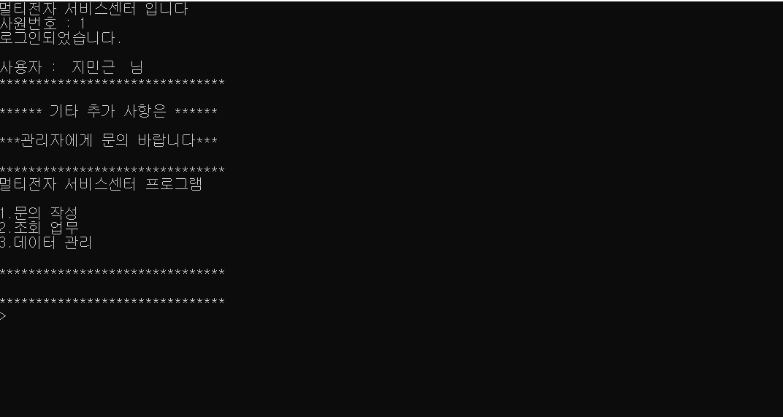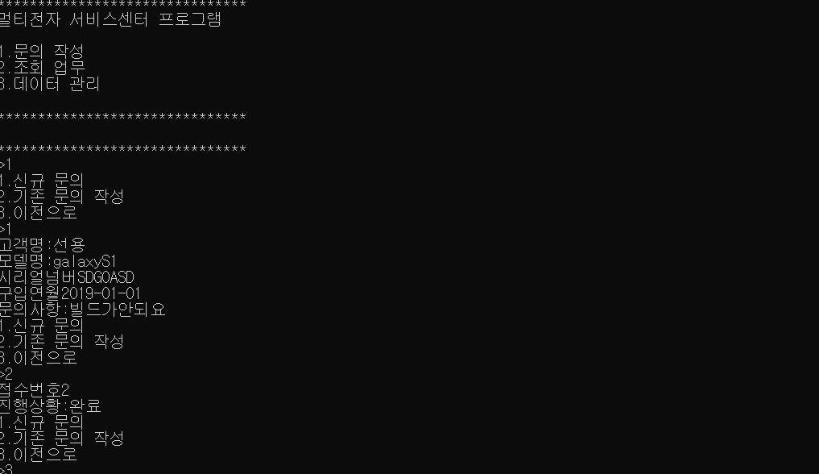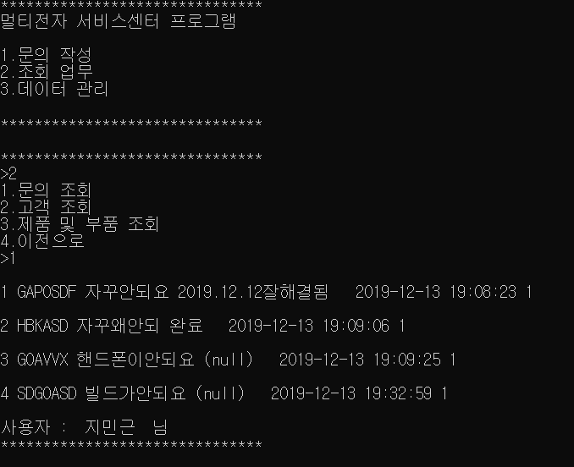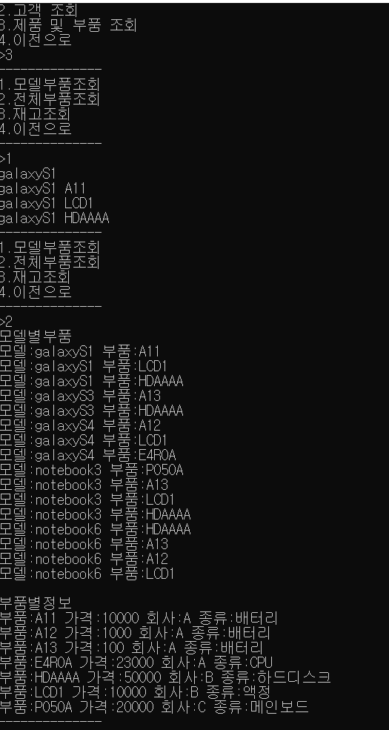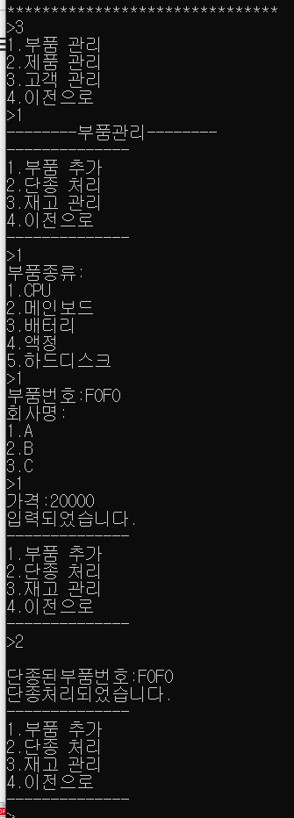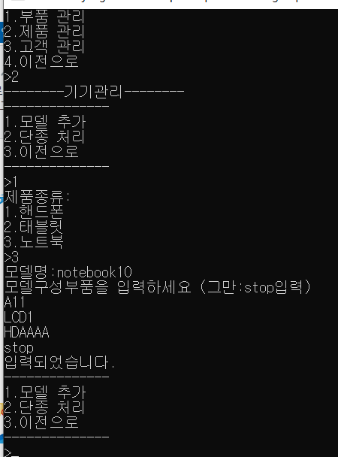

사용방법

1.문의작성 2.조회업무 3.데이터변경

1.에서 고객이 왔을 경우 접수사항을 기록.

2.에서 기존 문의, 부품정보, 고객(만들어진 테이블)을 조회.

3.에서는 부품,제품의 모델명, 등을 추가하고 기타사항을 변경.

예시) 부품명 A11 , 모델명galaxyS1 고객명 선용